Les compact beschreven

- Organisatie en voorbereiding
Deze les wordt gegeven in het klaslokaal. Binnen het klaslokaal wordt een beperkte pedagogische vrije ruimte aangeboden.
- Kopieer bijlage 2 voor de leerlingen.
- Zet de powerpoint klaar (met foto’s uit bijlage 1)
- Inleiding
De leerlingen worden zich bewust van een verschillende interpretaties bij filmbeelden.
- Warming-up
De leerlingen imiteren
- Instructie en exploratie
De leerlingen leven zich in en geven personages tekst passend bij de situatie.
- Verdiepende exploratie
De leerlingen verbeelden zich vervolgsituaties op basis van afbeeldingen en kunnen deze visualiseren .
- Verwerking
De leerlingen verbeelden zich vervolgsituaties op basis van afbeeldingen en kunnen deze visualiseren en presenteren.
- Afsluiting
De leerlingen reflecteren op de situatie
Over tableau vivant:
Tableau vivant wil zeggen: met stilstaande beelden, die de leerlingen met hun lichaam maken, een verhaal vertellen. Een andere term is ‘levend schilderij’ of ‘levende foto’. Deze werkvorm is geschikt voor zowel beginnende als gevorderde groepen, omdat spelers niet hoeven te spreken of bewegen. Je kunt het tableau op allerlei manieren toepassen. In hoofdstuk 9 van spelend leren en ontdekken (Heijdanus-de-Boer et al., 2022), dat in jullie personeelskamer ligt, wordt er verder op ingegaan.
Over de energizer (warming-up):
Een energizer is geen dramawerkvorm. Een enerziger is erop gericht om een bepaalde sfeer of groepsdynamiek te beïnvloeden. Echter, een energizer kent qua energie, pedagogisch klimaat en benodigde vrije ruimte voor de leerlingen overeenkomstige elementen met een dramales. Hierom is dit veelal een passende warming-up. Het zou een meer dramatische werkvorm zijn wanneer er binnen de enerziger gestuurd wordt op doen-alsof. Drama is tenslotte doen-alsof.
Een kritische vraag: waarom is het spelletje hints dus geen dramatische werkvorm? Wanneer wel, en is dat nog hints?
Beknopt over VTS:
Lees dit document door: https://www.slo.nl/publish/pages/11199/po_kunstzinnige_orientatie_-_kijken_naar_kunstwerken_met_vts.pdf
Richt je in de vragen aan de leerlingen bij de inleiding naar aanleiding van de afbeelding op de volgende werkwijze:
- Stel de vraag: Wat gebeurt er op deze afbeelding (of: wat kun je nog meer ontdekken op deze afbeelding?) Herhaal (in eventueel andere bewoording) wat de leerling zegt (doe geen aanvullingen).
- Vraag: Waaraan zie je dat? (Laat de leerlingen het onderbouwen). Herhaal (in eventueel andere bewoording) wat de leerling zegt (doe geen aanvullingen).
- Vraag: Wat kunnen we nog meer ontdekken op deze afbeelding. Ga vervolgens terug naar vraag 2.
Lesvoorbereidingsformulier hieronder is een adaptatie van het lesvoorbereidingsformulier, zoals dat in ‘Spelend leren en ontdekken’ (Heijdanus et al., 2022) zal worden/wordt gebruikt.

Lesvoorbereidingsformulier uitgebreid

Woorden geven bij stille opnames

Leerdoelen Leerkracht
Aan welke vakspecifieke bekwaamheden werk je?
Denk aan:
- werken aan jezelf als leerkracht;
- werken met kinderen in onderwijssituaties;
- werken binnen de context van school.
Mijn leerdoelen voor deze les:

Lesgegevens
Datum en tijd:
Vakgebied: | Drama
Onderwerp: | Stomme films en visual thinking strategies
Thema: | Stomme film
Lesduur: | 50 minuten
Benodigdheden: | Bijlage 2 en powerpoint
Lokaal: | klaslokaal

Competenties
Aan welke competenties voor de leerlingen ga je werken? Kies een indicator. Beschrijf het lesdoel concreet en maak inhoudelijk gebruik van het MVB-model (zie hoofdstuk 4).
1 Vakinhoudelijke en culturele competenties:  - Onderzoekend vermogen  - Creërend vermogen  - Receptief vermogen  - Reflectief vermogen | De leerlingen leven zich in en geven personages tekst passend bij de situatie.  De leerlingen verbeelden zich vervolgsituaties op basis van afbeeldingen en kunnen deze visualiseren.
2 Culturele competenties:  -Taalontwikkeling  - Sociaal vermogen  - Moreel redeneren | De leerlingen geven taal aan hun observatie en kunnen er betekenis aan geven.  De leerlingen overleggen en komen door afstemming tot een gezamenlijk beeld.
3. Vakinhoud in samenhang:

Lesuitvoering
1 Inleiding:
De leerlingen worden zich bewust van een verschillende interpretaties bij filmbeelden.
Duur |  | Didactische werkvormen | Organisatie |  | Materiaal
15-20 |  | VTS | klaslokaal |  | Digibord
Wat doet de leerkracht?  Met welk leerkrachtgedrag worden de leeractiviteiten opgeroepen? |  |  | Wat doen de leerlingen?  Komen de leeractiviteiten overeen met de leerdoelen?
De leerkracht toont 3 afbeeldingen (powerpoint (bijlage 1)) en stelt vervolgens de volgende vragen:  - Bekijk de afbeelding (geef ruimte en tijd hiervoor)  - Stel de vraag: Wat gebeurt er op deze afbeelding (of: wat kun je nog meer ontdekken op deze afbeelding?) Herhaal (in eventueel andere bewoording) wat de leerling zegt (doe geen aanvullingen).  - Vraag: Waaraan zie je dat? (Laat de leerlingen het onderbouwen). Herhaal (in eventueel andere bewoording) wat de leerling zegt (doe geen aanvullingen).  - Vraag: Wat kunnen we nog meer ontdekken op deze afbeelding. Ga vervolgens terug naar vraag 2.  De leerkracht doet geen eigen aanvullingen, maar parafraseert de leerlingen slechts en vraagt de leerlingen hun observaties te onderbouwen (valideren).  De leerkracht licht de oorsprong van de afbeeldingen niet toe.  De leerkracht geeft aan dat deze benieuwd is naar hoe we ons in diverse woonruimten/woonhuizen gedragen.  De leerkracht vertrekt met de leerlingen naar het speellokaal, maar vraagt eerst nog naar de regels in het speellokaal. |  |  | De leerlingen observeren de afbeeldingen en gaan met elkaar en de leerkracht aan de hand van de vragen van de leerkracht erover in gesprek.
2 Warming-up:
De leerlingen
Duur |  | Didactische werkvormen | Organisatie |  | Materiaal
5 |  | Drietallen | In het klaslokaal achter de tafel, maar je kunt ook naar het speellokaal gaan voor meer ruimte |  | Eventueel bijlage 1 uitgeprint ter ondersteuning
Wat doet de leerkracht? |  |  | Wat doen de leerlingen?
De leerkracht vraagt de leerlingen drietallen te maken.  De leerkracht vraagt de leerlingen één van de afbeeldingen na te doen. De leerkracht licht toe dat als slechts twee mensen te zien zijn je er een derde kunt verzinnen. |  |  | De leerlingen maken drietallen.  De leerlingen maken de afbeelding na.
3a Instructie en exploratie

Duur | Didactische werkvormen |  | Organisatie | Materiaal
5 | Verbeelden |  | Bijlage 2 uitdelen aan de drietallen. 1 per persoon | Bijlage 2
Wat doet de leerkracht? |  |  | Wat doen de leerlingen?
De leerkracht vraagt de leerlingen op een tekstwolk te schrijven wat hun personage zegt.  De leerkracht vraagt dit boven het hoofd te houden. |  |  | De leerlingen schrijven.  De leerlingen tonen dit.
3b Verdiepende exploratie:

Duur | Didactische werkvormen |  | Organisatie | Materiaal
5 | Tableau vivant |  | Zelfde drietallen | Bijlage 2
Wat doet de leerkracht? |  |  | Wat doen de leerlingen?
De leerkracht is benieuwd naar wat er na de situatie gebeurde. De leerkracht vraagt de leerlingen die te tonen in een tableau vivant en zegt dat ook de tekst zichtbaar is in spraakwolkjes. |  |  | De leerlingen maken de tableaus
4. Verwerking:

Duur | Didactische werkvormen |  | Organisatie | Materiaal
10 | Presentatie |  | Leerlingen in lokaal | -
Wat doet de leerkracht? |  |  | Wat doen de leerlingen?
De leerkracht vraagt wie wil presenteren (op basis van vrijwilligheid. Tijdens het rondlopen in de vorige fase heeft de leerkracht veel complimenten gegeven).  Enkele tableau’s worden getoond.  - Stel de vraag: Wat gebeurt er (of: wat kun je nog meer ontdekken?) Herhaal (in eventueel andere bewoording) wat de leerling zegt (doe geen aanvullingen).  - Vraag: Waaraan zie je dat? (Laat de leerlingen het onderbouwen). Herhaal (in eventueel andere bewoording) wat de leerling zegt (doe geen aanvullingen).  - Vraag: Wat kunnen we nog meer ontdekken? |  |  | De leerlingen bespreken wat ze zien.
5 Afsluiting:

Duur | Didactische werkvormen |  | Organisatie | Materiaal
2 | leergesprek |  | klassikaal | -
Wat doet de leerkracht? |  |  | Wat doen de leerlingen?
De leerkracht vraagt waar je op moet letten als je samenwerkt.  De leerkracht vraagt waar je op moet letten als je iets uitbeelden wilt. |  |  | De leerlingen gaan in gesprek.
Reflectie d.m.v. foto – toevoeging aan lesvoorbereidingsformulier
Plaats hieronder een moment (foto) uit de les waarop de leerkracht te zien is. Deze foto heeft een leerling of les-assistent (onverwacht) gemaakt.

[foto]

Ga samen met een collega 10 minuten in gesprek aan de hand van de volgende vragen:
- Welke herinnering heb je bij dit lesmoment (gevoelens, geur, beelden, geluid, enz.)?
- Wat gebeurt er op de foto?
- Waaraan zie je dat?
- Wat gebeurde er rondom het kader van deze foto? Hoe weet je dat?
- Welke vaardigheden zet de leerkracht hierbij in?
- Waar voelde je je in dit moment zeker over? Hoe kwam dat?
- Waar voelde je je in de moment onzeker over? Hoe kwam dat?
- Waar kun je je in verdiepen (literatuur, gesprekken met anderen, observaties) om de onzekerheid weg te nemen en de zekerheid verder te staven?
- Wat kun je nog meer ontdekken in de foto (herhaal vervolgens de vragen vanaf vraag 3)?

Noteer de bevindingen vanuit dit gesprek bijvoorbeeld als theaterdialoog, woordweb, tekening, gedicht of vormgegeven steekwoorden:

Evaluatie
Evaluatie: wat ging er goed?
Noem minimaal drie aspecten van je eigen handelen die in deze les goed gingen, bijvoorbeeld het op elkaar aansluiten van de dramaopdrachten; het werken aan vakinhoudelijke en culturele competenties; ontwikkeling van 21e-eeuwse vaardigheden; de organisatie van de les.
1.
2.
3.
Evaluatie: welke punten kun je verbeteren?
Noem minimaal drie aspecten van je eigen handelen die in deze les minder goed gingen, bijvoorbeeld het op elkaar aansluiten van de dramaopdrachten; het werken aan vakinhoudelijke en culturele competenties; ontwikkeling van 21e-eeuwse vaardigheden; de organisatie van de les.
1.
2.
3.

Reflectie op het proces met de leerlingen
1 Hebben de leerlingen de gestelde competenties bereikt? Hoe weet je dat? (Geef een beknopte toelichting.)
2 Wat kun je zeggen over het inleven van de leerlingen? Welke criteria heb je daarvoor?
3 Wat kun je zeggen over de samenwerking tussen de leerlingen? Welke criteria heb je daarvoor?
4 Wat kun je zeggen over het creatieve proces van de leerlingen tijdens de les? Welke criteria heb je daarvoor?

BIJLAGE foto’s
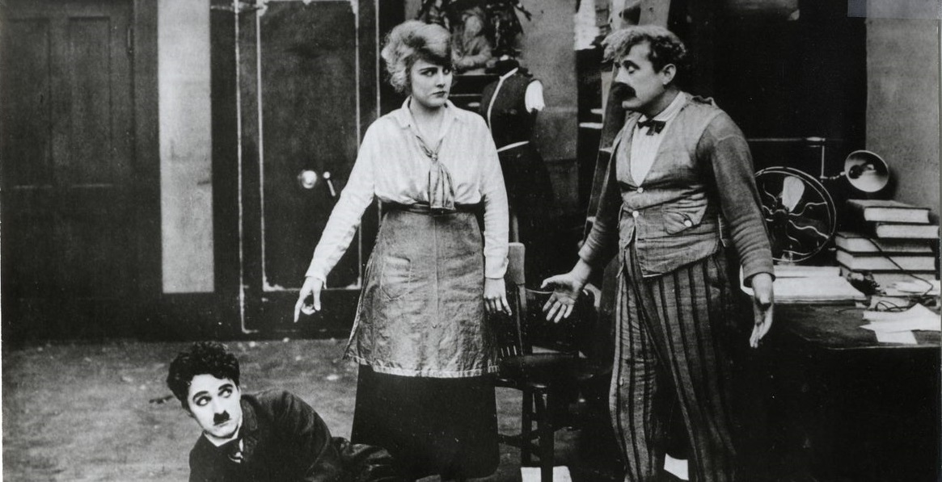

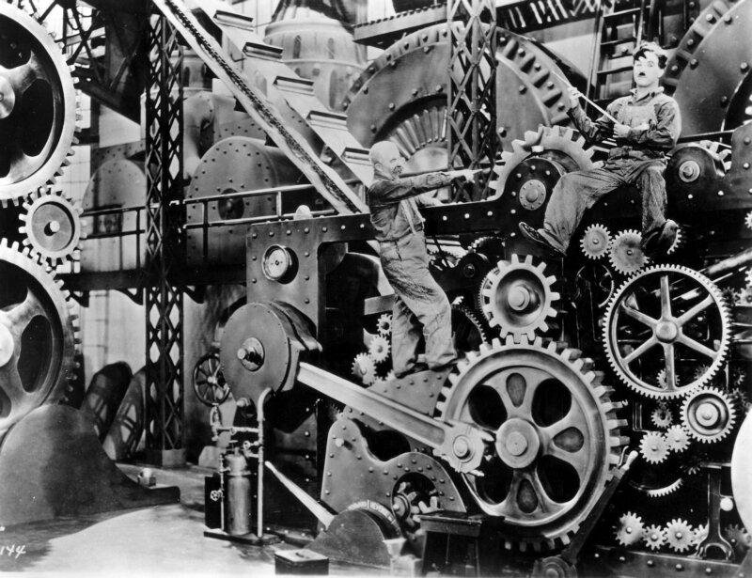
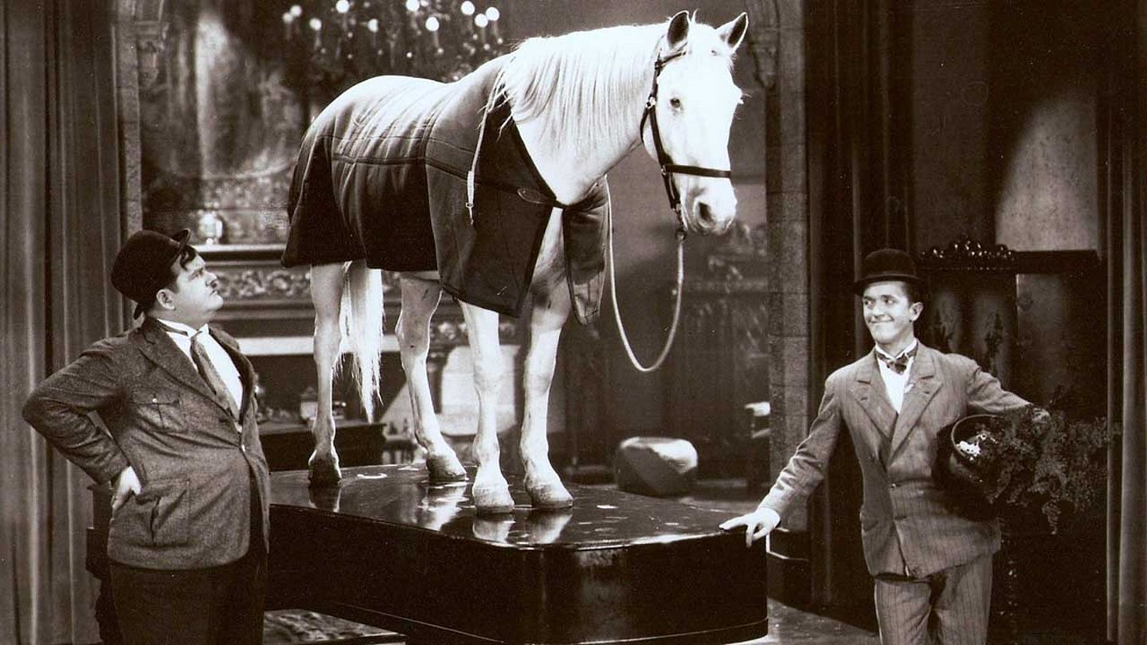

BIJLAGE 2:

